质控装置测试数据总结

本周对质控装置基本元件蠕动泵、微量泵进行了测试。

1. 微量泵测试：测试过程，以微量泵取一定量纯水，以天平测量微量泵泵取水重量换算为体积。微量泵最小一次定量40-60微升，取液时以泵取次数为单位，故在微量泵稳定情况下，取液量多，相对准确度高。

1号质控装置微量泵:

|  |  |  |  |  |  |  |  |  |  |
| --- | --- | --- | --- | --- | --- | --- | --- | --- | --- |
| 取样量/微升 | 组1 | 组2 | 组3 | 组4 | 组5 | 组6 | 组7 | 组8 | 组9 |
| 50 | 51.5 | 51.1 | 51.8 | 52.2 | 52.5 | 52.7 | 52.8 | 53.6 | 53.2 |
| 300 | 275.7 | 275.9 | 276 | 275.6 | 274.4 | 278 | 275.3 | 277.2 | 277 |
| 500 | 498.3 | 499.3 | 499 | 498 | 498.6 | 498.7 | 498.5 | 498.1 | 499.7 |
| 1000 | 998.2 | 998.5 | 1000.7 | 998.6 | 998.5 | 997.9 | 998 | 1000.1 | 996.5 |
| 3000 | 2985.5 | 2989.1 | 2982.2 | 2979.9 | 2984.8 | 2987.4 | 2986.9 | 2986.1 | 2988.4 |

|  |  |  |  |  |  |  |  |  |  |  |
| --- | --- | --- | --- | --- | --- | --- | --- | --- | --- | --- |
| 组10 | 组11 | 组12 | 组13 | 组14 | 组15 | 组16 | 平均值 | RSD | 偏差 | 相对偏差（%） |
| 52.7 | 53.4 | 53.3 | 54.3 | 54.1 | 53.3 | 53.9 | 53.13 | 0.0168 | 3.13 | 6.26 |
| 278.2 | 278.6 | 277.1 | 276.4 | 276.7 | 276.6 | 276.3 | 276.67 | 0.0039 | 23.33 | 7.78 |
| 497.7 | 498 | 498 | 498.4 | 498.3 | 498.3 | 496.2 | 498.25 | 0.0015 | 1.75 | 0.35 |
| 998.4 | 998 | 998.4 | 998.7 | 997.2 | 995.6 | 997.7 | 998.16 | 0.0012 | 1.84 | 0.18 |
| 2983.4 | 2983.2 | 2975.9 | 2969.1 | 2983.5 | 2986.5 | 2987 | 2983.16 | 0.0017 | 16.84 | 0.56 |

2号质控装置微量泵:

|  |  |  |  |  |  |  |  |  |  |
| --- | --- | --- | --- | --- | --- | --- | --- | --- | --- |
| 取样量/微升 | 组1 | 组2 | 组3 | 组4 | 组5 | 组6 | 组7 | 组8 | 组9 |
| 50 | 51 | 53 | 54 | 56 | 55 | 54 | 56 | 56 | 55 |
| 300 | 279 | 278 | 281 | 278 | 280 | 280 | 275 | 278 | 280 |
| 500 | 450 | 450 | 451 | 452 | 451 | 450 | 452 | 446 | 446 |
| 1000 | 1013 | 1012 | 1012 | 1010 | 1010 | 1010 | 1014 | 1013 | 1013 |
| 3000 | 3098 | 3108 | 3106 | 3108 | 3106 | 3101 | 3102 | 3100 | 3095 |
| 5000 | 4956 | 4955 | 4958 | 4954 | 4961 | 4952 | 4957 | 4959 | 4958 |

|  |  |  |  |  |  |  |
| --- | --- | --- | --- | --- | --- | --- |
| 组13 | 组14 | 组15 | 平均值 | RSD | 偏差 | 相对偏差（%） |
| 54 | 55 | 51 | 54.17 | 0.0309 | 4.17 | 8.34 |
| 277 | 278 | 282 | 278.83 | 0.0065 | 11.17 | 3.72 |
| 449 | 449 | 449 | 449.58 | 0.0042 | 50.42 | 10.08 |
| 1012 | 1013 | 1013 | 1012.08 | 0.0013 | 12.08 | 1.21 |
| 3098 | 3101 | 3104 | 3102.25 | 0.0013 | 102.25 | 3.40 |
| 4960 | 4960 | 4953 | 4956.92 | 0.0006 | 43.08 | 0.86 |

总结：1、以上两套装置中，1号质控装置微量泵取液量在500微升以上时，定量数据稳定，与实际所需取液量偏差小，符合要求。在取液量300微升以内时，与实际取液量偏差较大。

2、2号质控装置微量泵取液不稳定，取液量3000微升时，相对偏差仍有3.4%，不符合要求。

3、2套装置的微量泵取液量在300微升以上时，重复取液时相对偏差均在1.0%以内。需查找不稳定原因，是否为微量泵未正确校准。

1. 蠕动泵测试：测试过程，以蠕动往混合池泵取一定量纯水，排出液体以天平测量泵取水重量换算为体积。

1号装置蠕动泵：

|  |  |  |  |  |  |  |  |  |  |
| --- | --- | --- | --- | --- | --- | --- | --- | --- | --- |
| 取样量 | 组1 | 组2 | 组3 | 组4 | 组5 | 组6 | 组7 | 组8 | 平均值 |
| 300ml | 301.453 | 301.414 | 302.342 | 209.223 | 301.448 | 298.126 | 295.162 | 302.224 | 301.424 |
| 200ml | 200.028 | 202.213 | 198.89 | 1987.882 | 197.223 | 201.332 | 202.124 | 201.134 | 200.2165 |

|  |  |  |
| --- | --- | --- |
| RSD | 偏差 | 相对偏差（%） |
| 0.0133 | 1.42 | 0.47 |
| 0.0090 | 1.13 | 0.57 |

2号装置蠕动泵：

|  |  |  |  |  |  |  |  |  |  |
| --- | --- | --- | --- | --- | --- | --- | --- | --- | --- |
| 取样量/ml | 组1 | 组2 | 组3 | 组4 | 组5 | 组6 | 组7 | 组8 | 平均值 |
| 300 | 301.469 | 300.51 | 298.929 | 295.707 | 292.754 | 292.952 | 303.812 | 302.674 | 298.60 |
| 200 | 201.897 | 200.796 | 201.947 | 202.606 | 203.228 | 203.969 | 201.839 | 200.868 | 202.14 |

|  |  |  |
| --- | --- | --- |
| RSD | 偏差 | 相对偏差（%） |
| 0.0144 | 1.4 | 0.46 |
| 0.0054 | 2.14 | 1.07 |

总结：从以上测试数据可知，在蠕动泵泵入量在300ml时，实际泵入量偏差可保证在1%以内，符合要求。

1. 由于时间问题，该装置测试未完成，后续还需从以下方面进行进一步测试：

1、流路混合高浓度有色液体后重复清洗对空白量程进行测试，记录每次清洗后下一次混合池液体吸光度，检查清洗效果。

2、以色素对标液流程进行稳定性及线性测试。主要测试微量泵和蠕动泵系统稳定性。检查系统混合及清洗效果。

3、以手工配制标准溶液及质控装置配制标液，以在线仪器测试比对，查看质控装置与手动配制标液间的偏差。

四、目前质控装置存在问题：

1. 排放阀气密性不好，混合时漏气，有液体排出（已更换一个阀门，但这个阀门排放300ml需要80S,在执行清洗结束后，蠕动泵会进行泵管填充纯水，此过程多出来的水在混合管内还未排放完全蠕动泵就开始工作，往混合管内加定量的纯水，导致纯水体积变大。这个需要修改程序，增加排放填充水的时间或者把填充程序放去掉。）
2. 混合杯底部密封不好，有残留在底部缝隙中（如图）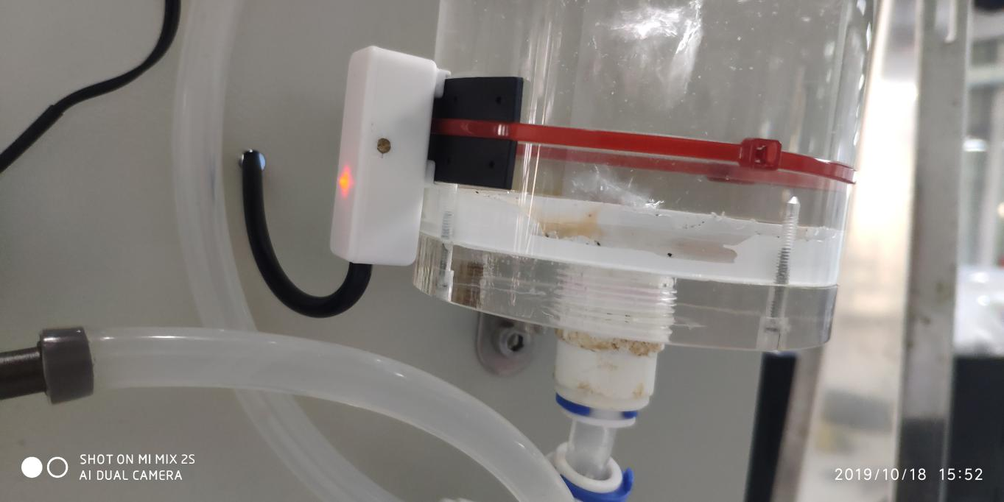

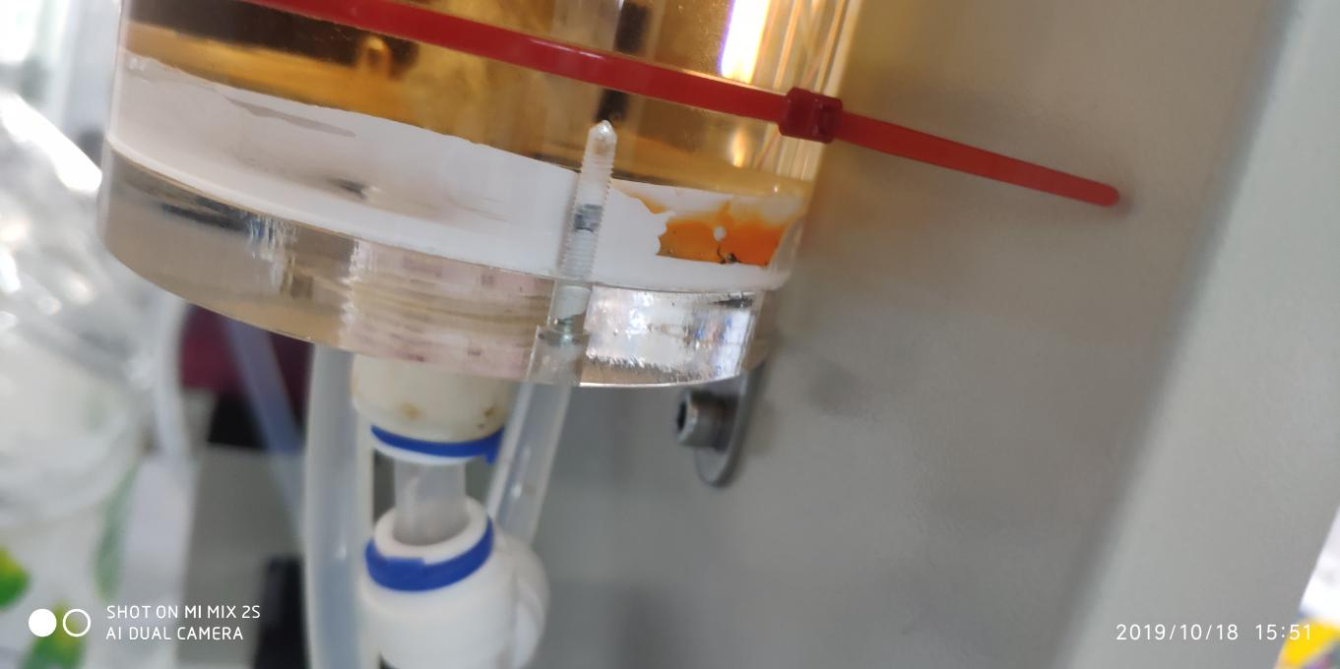

1. 填充是在标液流程进行之前的清洗时进行，会导致残留。可考虑填充单独一个流程。
2. 标液管未插超过混合管上封口，导致标液残留在上封口，造成误差。如图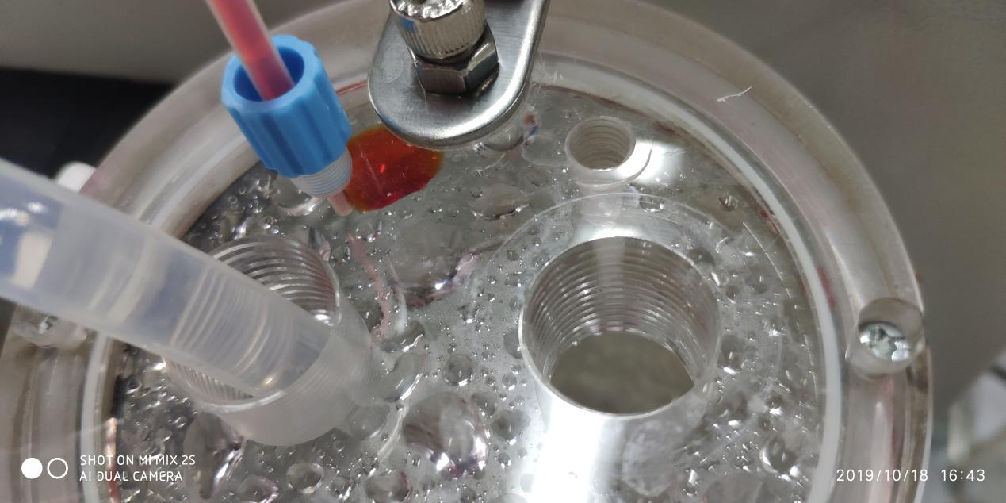

总结

1.计量泵选型是否每个定量阀单次泵液量都存在偏差，而且不可校准。

2.附件选型存在改进空间。

3.安装方式存在改进空间。

4.流程控制有错误（建议开发人员一并参与流程测试，及时修改程序，该程序简单，流程测试时间2小时可以完成）。